**Лабораторная работа.**

**Задание.** **Создать многостраничный сайт по индивидуальной теме**

**Требования:**

1. Структура сайта

Сайт должен состоять из следующих разделов:

- Главная страница - шапка: логотип, название компании, чем занимается, изображение, соответствующее теме, кнопка (купить, заказать или связь)

- О продукции или услугах: предоставляемые услуги или товары – разложены по категориям, имеется кнопка, которая открывает страницу с перечислением товаров или услуг данной категории. Товар должен иметь изображение, название, краткую характеристику, кнопку, которая переводит на страницу с подробной характеристикой товара.

Пример:

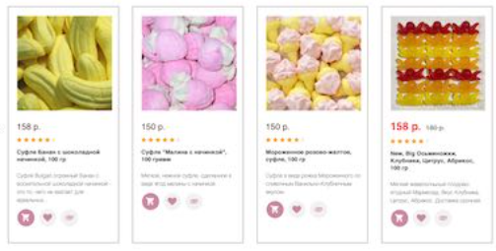

- Наши преимущества: описание технологий или фишек с использованием пиктограмм

- Контакты: адрес, телефон, обратная связь, карта

- Тест о компании, или о продукции, или по теме: не менее 10 вопросов с выводом в конце результата: количеством правильных ответов, с поздравлениями или наоборот.

1. Дизайн сайта

- Придумать цвет компании. Объяснить, почему такой цвет.

- Придумать логотип компании

- Придумать слоган

- Найти изображение для шапки, которое показывает, чем занимается компания

- Для цветового оформления сайта необходимо использовать основные комбинации на круге Иттена (контрастная, классическая, аналоговая триада) или (тетрада для детского сайта)

- В шапке правильно расставить 5 основных элементов дизайна

Примеры:

